入戏场景语音产品与交互设计
  - V1 | 场景语音增量设计 1.0 | 2026年10月9日

1 范围与核心规则
本功能为已开发产品增加真人实时语音，采用火山基础 RTC。玩家仅能听见同一局、同一场景中获准参与语音的玩家。保留 Galgame 场景、对白和行动界面；通话不消耗行动点，不占每步行动名额，也不推进世界时钟。语音内容是玩家说法，不会自动变成线索、系统事实或 AI 指令。
单人本与多人本均保留。单人本不创建真人 RTC 会话，隐藏局内通话按钮；多人本可全程关闭语音，通过既有预设行动与文字完成游戏。语音为可选能力，不新增付费门槛。AI 主持人接听、实时转写、录音、视频、跨场景对讲机、阵营频道、空间距离音效与观战收听不属于本期。
语音作用域固定 scene；既有文字通信规则可继续是全局、同地点或阵营，两种媒介必须分别标识。场景指服务端 location_id，不是客户端正在查看的地图或回放页面。剧情回看、打开地图、密码面板和骰子动画均不改变通话归属。
以下默认值作为本版设计决策：首次参加每局语音须明确点按；加入、重连、换场景后均默认关麦；拒绝麦克风权限仍可收听；进入后台不保活通话；房主不获得旁听或强制开麦权限。

2 用户与完整旅程
玩家在剧本详情看到“支持同场景语音，可关闭”；大厅准备区选择本局是否参与语音，不在那里启动 RTC。首次在场景点击“加入语音”时展示“声音仅传给此场景的通话成员”，选择仅收听；首次点击开麦时才申请系统麦克风权限。服务器验证当前角色、位置、控制设备和发布规则后，返回等待或连接状态。
已开启语音的合格成员不足 2 人时显示“等待同场景伙伴”，不分配 RTC 凭证。不把全部在场人数当成已加入通话人数。第 2 人选择参与后自动连接；两人都关麦仍会连接，方便随时开麦，并正常计费。退出至 1 人时结束剩余 RTC 会话但保留该人的本局参与意愿。
玩家进入另一场景后沿用本局参与意愿，重新默认关麦；实际位置改变前先处理旧语音权限，详见 V2。不跨场景保留“按住说话”的手势。再次回到旧场景使用新会话，不能复用旧凭证。场景里其他人的开麦状态在重建连接后也重置，给出轻提示，不突然自动采集。
玩家点击退出语音后立即停止本机采集与播放，再提交退出，界面显示“正在退出”直至确认；即使网络异常本机也保持停止。离开游戏、被移出房间、账号登出、控制设备切换和游戏结束均回收语音资格。重新进入游戏不自动开麦。

3 资格与秘密保护
允许参与者须为本局有效玩家、控制设备在线、处于确定场景、已选择参与、未受语音限制，且场景允许语音。语音名单只展示自己能合法感知的角色名称与头像，不展示账号、阵营或其他场景位置。RTC UID 使用会话随机标识，不能直接编码角色身份。
同场景可见性必须满足成员之间两两互相可见。对存在隐身、潜伏观察者或不对称在场认知的剧本场景，作者必须预先把该场景语音设为 disabled，并提供文字或行动替代。禁止运行时因隐藏人物到来而突然切换语音，从而暴露有人潜入；编译器无法证明可见性时阻止该场景启用语音，而非偷偷删除隐藏人物。
隐藏房间正常支持语音，但只有有权在其中的成员获取其房间标识和成员列表。外部玩家只看到该成员从自己的语音名单消失，不收到目的地、目的地人数或“去了密室”提示。语音列表内的退出不能证明角色去了哪里。
普通玩家可本地屏蔽某人的声音和调节播放音量，仅影响自己。举报入口复用现有反馈流程，仅提交双方标识、时间和原因，不自动录音。房主可按房间管理规则移除游戏成员，不能单方面监听。运营可暂停违规成员的整局语音资格并审计，不提供未验证的“只禁发言但保留偷听”模式。

4 生命周期与异常规则
情形 | 玩家看到什么 | 系统行为
参与者不足 2 人 | 等待同场景伙伴 | 不驻留 RTC，意愿仍开启
加入或切换中 | 正在连接当前场景语音 | 关麦，禁止使用旧会话
连接成功 | 同场景通话与成员头像 | 可收听，开麦需主动操作
拒绝麦克风权限 | 仅收听与去设置入口 | 不反复弹权限窗
WS 断开或 RTC 断开 | 语音已断开，正在恢复 | 本机立即关麦停播，恢复需重新授权
后台或系统来电 | 语音已暂停 | 停止采集播放并退出，前台重新授权
游戏正式暂停 | 语音随游戏暂停 | 撤销当前会话，恢复仍关麦
语音供应商不可用 | 语音暂不可用，可文字交流 | 已安全收口后继续游戏，不伪造连接成功
旧权限无法确认回收 | 正在安全切换 | 冻结受影响的步结算，保留行动预留，不显示到达
剧本终局或房间解散 | 通话已结束 | 不默认转成全局复盘通话

公共剧情演出期间允许真人通话，用户可手动关麦或停止收听。真人说话时仅降低本地背景音乐与环境声，不压低其他真人；旁白有独立音量和字幕，可手动暂停。语音断线不等于角色离开世界，掉线行动仍沿用既有规则。

5 页面与入口
页面 ID 与入口 | 内容和操作 | 退出与异常
VP01 剧本详情与大厅准备 | 语音可选说明、本局参与开关 | 回原页面；不支持时显示原因
VP02 游玩页顶部语音胶囊 | 场景通话状态、人数、关麦图标 | 不遮对白和行动，点按开面板
VP03 局内语音面板 | 成员、音量、本地屏蔽、开关麦、退出、举报 | 关闭只收起面板，不退出语音
VP04 我的设置音频 | 主音量、旁白、背景音乐、按住说话偏好 | 返回原页面；本地保存失败提示
VP05 工作台场景检查器 | 继承或禁用语音、可见性校验报告 | 返回世界图原焦点，未保存保留
VP06 运营房间详情语音页签 | 当前会话、回收任务、用量估算、暂停资格 | 管理员鉴权；不展示音频或私密剧情

VP01–06 是原页面的区域或覆盖层，不新建顶级导航。沿用原账号、个人中心、反馈、历史、发布与房间权限。未登录不能领取凭证；登录失效立即停音，重新认证后回原场景请求最新投影。

6 视觉与组件规范
延续 C3 的暖白、深墨与松绿，不使用紫色。语音入口是场景画面上的轻玻璃胶囊，详细控制放面板内，避免长期占用剧情主体。配套 prototype/voice.html 使用阅读模式场景，演示真实排版和语音组件；不需要虚构场景美术。演示控制器位于产品区域之外，不进入正式 App。
组件或参数 | 规格 | 状态与行为
语音胶囊 | 高度 44，圆角 22；标签 14 | 等待、连接、已连接、断开、禁用均有文字
成员行 | 高至少 56；头像 36；文本 16 | 自己关麦、对方说话、本地屏蔽、离线
操作按钮 | 触摸至少 44×44；主按钮高 48 | 开麦有图标和文字，不能仅靠颜色
颜色 | 背景 F5F6F3，正文 172A25，强调 245F50 | 玻璃底不透明度至少 94%，保证对比度
面板 | 窄屏底部面板，宽屏右侧宽 360 | 窄屏最高 75dvh，内部滚动，安全区留白
动效 | 按钮 120ms，面板 220ms，布局 280ms | 曲线 cubic-bezier(.2,.8,.2,1)，可中断反向

说话反馈为头像外单层亮环，最多每秒 5 次采样 UI 电平，不显示跳动的大面积频谱。人离开时只淡出头像，不用动画暗示其移动方向。禁用时点击可查看原因；正在连接时按钮禁用且有进度文字，8 秒后提供重试。
面板用显式关闭按钮与遮罩收起，本期不实现拖动吸附。打开把焦点移到标题，关闭还原到语音胶囊；Escape 和系统返回先收面板。桌面焦点描边与悬停、手机按下反馈分开；按住说话须同时支持普通开关麦替代。手势取消、移出按钮、失焦和系统来电立即停止发送。
窄屏宽度小于 768 使用底部面板；768 及以上使用右侧面板；跨断点保留当前状态与焦点，不重建 RTC。减少动态效果使用不超过 100ms 淡入，无缩放及脉冲。文本放大 200% 时面板保持可滚动布局，确保全部操作可达。语音提示用可访问性状态播报一次，电平变化不反复播报。

7 作者配置与覆盖关系
在剧本 communication.voice 添加 enabled 与 scope=scene，在地点 voice.mode 使用 inherit 或 disabled。全局默认 disabled，作者主动启用；既有内容缺字段等价 disabled。房间创建时固定 release 和此配置，正在游玩的房间不随草稿变动。
发布校验至少检查：scope 只能为 scene；每个启用场景角色在场可见性对称；所有推进均有非语音替代；单人剧本不会创建真人会话。作者试玩以角色投影展示资格与禁用原因，模拟通话不采集实际麦克风。
本文件覆盖 C3 G11 中本期新增真人语音的作用域；其他文字频道不变。C3 W2 增补 VP01–06，W8 视觉参数保留。单人本与多人本均是正式支持形态，纠正旧设计中将单人本仅作条件项的理解。V1 管产品行为，V2 管执行顺序，V3 管字段和契约，V4 管验收与上线。

8 宽屏界面参考
宽屏面板靠右。正文在覆盖层后保持原排版，收起即可继续阅读。截图来自配套本地 HTML，情境控制器不进入正式产品。
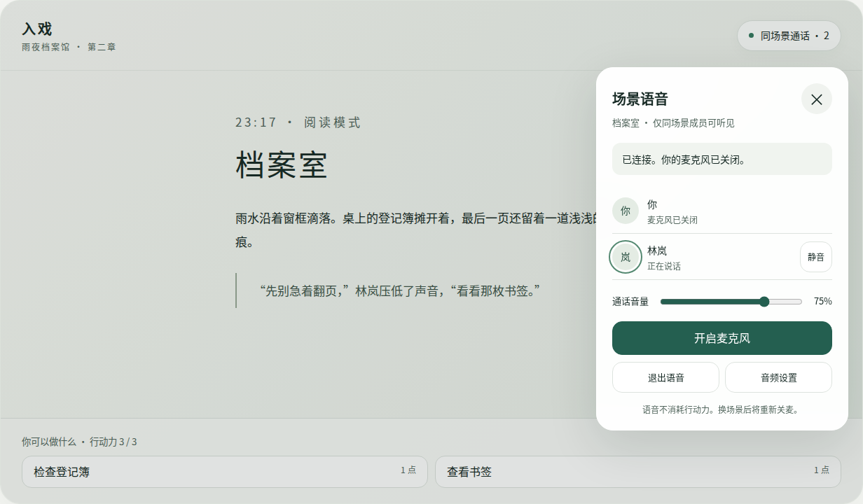

9 窄屏界面参考
左侧为已连接且本人关麦，右侧为麦克风权限被拒绝。面板保留场景标题与退出入口，关闭只收起面板，不退出通话。
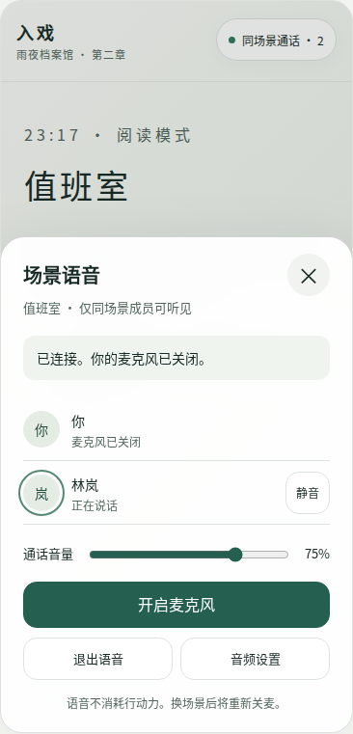 | 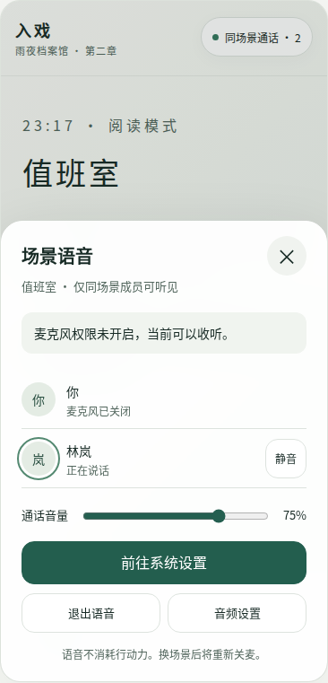
完整状态与动效可在 prototype/voice.html 操作查看。无真实麦克风采集或联网通话。

